- Chủ đề 2. MỘT SỐ DẠNG TOÁN LIÊN QUAN ĐẾN TỨ GIÁC.

- Hình bình hành.

- Bài 05 Trong hệ toạ độ mặt phẳng với hệ tọa độ , cho hình bình hành có . Biết rằng lần lượt là hình chiếu của xuống các đường thẳng và đường thẳng đi qua . Tìm tọa độ điểm .

Định hướng:
Với giả thiết hình bình hành nên gọi là giao điểm 2 đường chéo hình bình hành. Dựa vào hình vẽ dễ thấy quan hệ 3 điểm là . Từ đó tìm được tọa độ điểm .
Kết hợp giả thiết sẽ định lượng được độ dài đoạn thẳng và . Từ đó tìm được tọa độ điểm
Lời giải: Gọi là giao điểm của và
Gọi . Ta có tam giác vuông tại ,tam giácvuông tại nên .
Do đó :
Suy ra . Khi đó: . Mà nên
Tọa độ thỏa mãn hệ phương trình
Vậy hoặc

- Bài 15. Trong mặt phẳng với hệ trục toạ độ cho hình bình hành có và . Gọi là điểm đối xứng của qua và là hình chiếu vuông góc của trên . Tìm toạ độ các đỉnh biết thuộc đường thẳng .
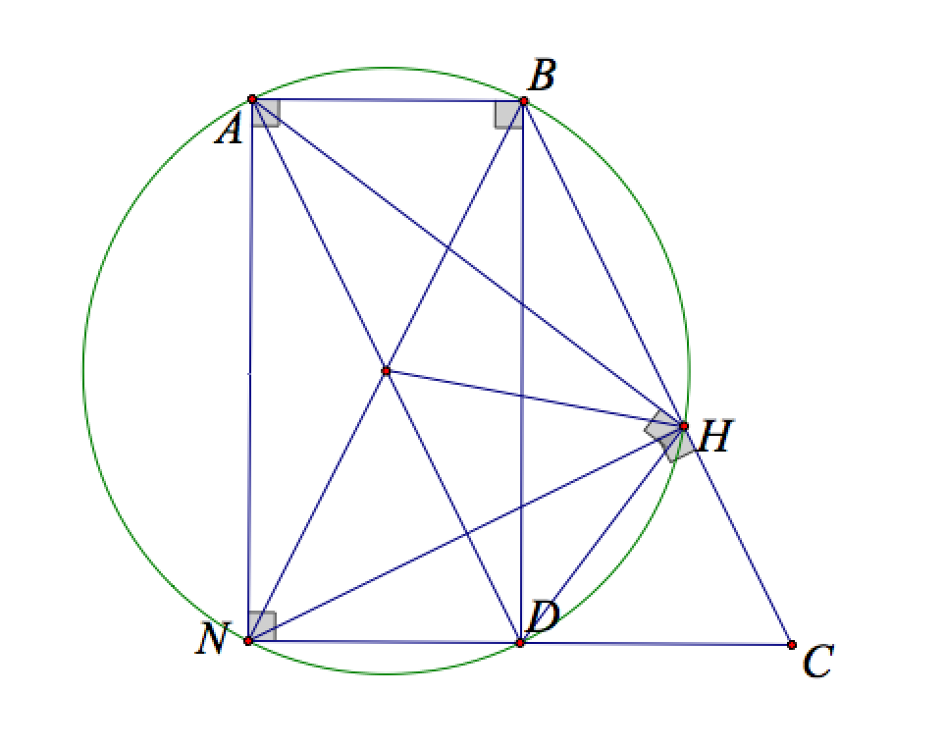 | Định hướng:  Từ các số liệu của giả thiết ta hướng đến tìm mối liên hệ giữa bốn điểm .  Hình vẽ giúp ta phát hiện .  và việc chứng minh dựa vào tứ giác nội tiếp là phương án tối ưu.  Bài toán có ngay hướng giải quyết.
Lời giải: Do nên tứ giác là hình chữ nhật .
Suy ra vì vậy tứ giác nội tiếp. Đường tròn này chính là đường tròn ngoại tiếp tam giác có tâm là trung điểm của (2).
Từ (1) và (2) suy ra 5 điểm cùng thuộc đường tròn đường kính .
Vì vậy hay .
Đường thẳng đi qua và vuông góc với có phương trình là .
Toạ độ điểm là nghiệm của hệ .
Đường thẳng đi qua và song song với nên có phương trình là .
Gọi thuộc đường thẳng BC ta có
Vì khác nên .Ta có từ đó suy ra .
Vậy và .
- Bài 16 . Trong mặt phẳng với hệ trục toạ độ cho hình bình hành có . Phương trình đường chéo là . Gọi là điểm thuộc đoạn thoả mãn , là trung điểm cạnh . Tìm toạ độ biết , và điểm nằm trên đường thẳng và điểm có tung độ nhỏ hơn 2.
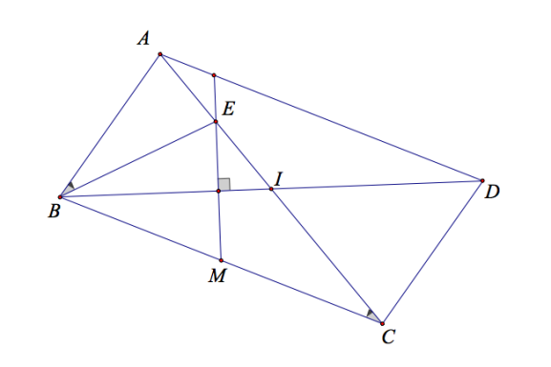 | Định hướng:  Giả thiết bài toán hướng ta khai thác tính chất từ 4 điểm .  Hình vẽ giúp ta nhận định giả thuyết và .  Các hệ thức , là điểm thuộc đoạn thoả mãn kết nối được các tỉ lê thức đồng dạng với cân tại .  Vấn đề định lượng các yếu tố còn lại nhờ sử dụng giả thiết .
Lời giải: Gọi là tâm hình bình hành .
Xét hai tam giác và có chung và . Do đó đồng dạng với .
Suy ra cân tại .
Mặt khác nên nằm trên đường trung trực của hay là trung trực của do đó .
Đường thẳng đi qua và vuông góc với có phương trình là .
Toạ độ điểm thoả mãn hệ .
Ta có:
Gọi thuộc đường thẳng , vì là trung điểm nên .
thì ta có .
Do .
Suy ra .
Từ đó suy ra và
Vậy và .
Bài 18 . Trong mặt phẳng với hệ trục toạ độ cho hình bình hành có phương trình đường chéo là , điểm là trực tâm tam giác , là điểm thuộc đoạn thoả mãn . Tìm toạ độ các đỉnh hình bình hành .
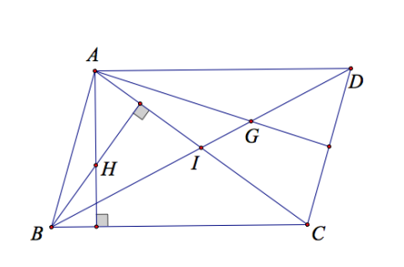 | Định hướng:  Bài toán này hoàn toàn mang tính chất giải tích vì vậy việc giải quyết bài toán ta chỉ cần nhớ đến quan hệ trong tam giác:  “Trực tâm Đường cao Vuông góc”.  Giả thiết là điểm thuộc đoạn thoả mãn giúp ta xác định hệ thức vec tơ.
Lời giải:
Đường cao đi qua và vuông góc với nên có phương trình
.
Gọi thuộc , gọi là tâm hình bình hành .
Ta có .
Do đó .
Mặt khác thuộc nên .
Vì .
Gọi thuộc suy ra .
Vì và vuông góc với nên
Suy ra hoặc
Vậy hoặc .

- Bài 37.[Trích Đề thi thử số 4/2015- Phạm Tuấn Khải] Trong mặt phẳng hệ tọa độ cho hình bình hành có . Biết , đường phân giác góc có phương trình và đường thẳng đi qua . Tìm tọa độ các đỉnh của hình chữ nhật .
Định hướng.
Khai thác giả thiết có ta có nếu gọi là trung điểm của thì nên tam giác cân tại , lại có đường phân giác góc là thì đường phân giác đó đồng thời là đường cao, trung trực... Đó chính là “nút thắt” của bài toán. Công việc còn lại chỉ thuần túy giải tích. Bài toán có hướng giải quyết trọn vẹn.
Lời giải: Gọi là trung điểm của thì nên tam giác cân tại .
Suy ra đường thẳng đi qua và vuông góc với nên có phương trình .
Gọi , ta có tọa độ điểm là nghiệm của hệ .
Mà là trung điểm của nên .
Vì thuộc nên .
Suy ra .
Do nên cùng phương nên
.
Do đó và .

- Bài 49. Trong mặt phẳng với hệ tọa độ cho hình bình hành , trực tâm tam giác là , tâm đường tròn ngoại tiếp tam giác là . Điểm thuộc đường thẳng và đi qua . Viết phương trình các cạnh của hình bình hành biết điểm có hoành độ dương.
Định hướng.
Khai thác giả thiết bài toán ta cần quan tâm đến hai điểm, với là tâm đường tròn ngoại tiếp tam giác , là trực tâm tam giác . Do và nếu đứng riêng biệt chắc chắn chẳng có quan hệ gì nên ta có thể có một vài suy nghĩ như sau: I liên quan gì đến các đường cao của tam giác hay liên quan gì đến đường tròn ngoại tiếp tam giác ?
Giữa có gì chung chung với ,vẽ hình thử nối với . Rõ ràng nếu chỉ nhìn trong tam giác thì ta chỉ có kết luận nhưng nếu ta mở rộng tầm nhìn ra hình bình hành thật may mắn một kết quả đẹp được phát hiện nghĩa là tứ giác nội tiếp .
Vậy việc phát hiện thuộc đường tròn ngoại tiếp tam giác chính là nút thắt của bài toán vì khi đó ta có mối quan hệ 3 điểm chính là . Do đó chỉ việc tham số hóa tọa độ điểm B dễ tìm và việc xác định các yếu tố còn lại chỉ thuần túy mang tính giải tích.
Lời giải: Gọi .
Ta có mà suy ra . Do đó tứ giác nội tiếp đường tròn đường kính .
Ta có . Đường tròn .
Do nên .
Vì có hoành độ dương nên .
Đường thẳng đi qua nên có phương trình .
Đường thẳng đi qua và vuông góc với nên có phương trình .
Đường thẳng đi qua và vuông góc với nên có phương trình .
Tọa độ điểm là nghiệm của hệ phương trình
Vì nên .
Đường thẳng song song với nên có phương trình .
Đường thẳng đi qua và song song với nên có phương trình .

- Bài 15. Trong mặt phẳng với hệ tọa độ , cho tam giác nội tiếp đường tròn tâm điểm là chân đường phân giác trong của góc Đường thẳng cắt đường tròn ngoại tiếp tam giác tại điểm thứ hai (khác ). Tìm tọa độ các đỉnh tam giác biết điểm là tâm đường tròn ngoại tiếp tam giác và phương trình đường thẳng là

Lời giải.
Ta có .
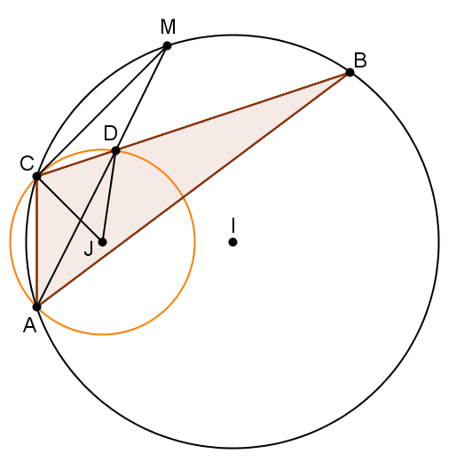
Suy ra
Phương trình đường thẳng
Tọa độ điểm C là nghiệm của hệ
Phương trình đường thẳng
Phương trình đường tròn ngoại tiếp tam giác .
Tọa độ điểm là nghiệm của hệ
Tọa độ điểm là nghiệm của hệ
Đường thẳng đi qua và nhận véc-tơ làm véc-tơ pháp tuyến nên có phương trình
Tọa độ điểm B là nghiệm của hệ

- Bài 17 (Thi thử QG năm 2015 – chuyên Hà Tĩnh). Trong mặt phẳng với hệ tọa độ , cho hình bình hành có điểm là trung điểm của cạnh và đường thẳng có phương trình điểm thuộc đoạn thẳng sao cho Gọi là điểm đối xứng với qua Tìm tọa độ các đỉnh biết rằng và thuộc đường thẳng
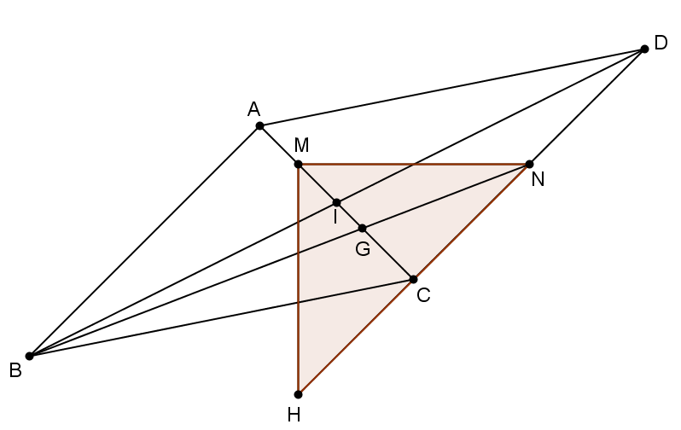
Lời giải.
Gọi là giao điểm của và là trọng tâm tam giác

Mà
- Giả sử
Từ
Ta lại có
Do khác phía với đường thẳng nên
Thay vào (*), suy ra . Suy ra
Từ là trung điểm
Từ ; từ
http://VnTeach.Com – Tài liệu dành cho giáo viên Việt Nam

